Тюпикина О.В.

Ориентировка на плоскости
Период дошкольного детства относительно всей жизни человека недолог, а как он насыщен познанием! Каждый день приносит ребенку что-то новое, неизведанное, становится близким раннее недоступное. [1. 3]
В работе отечественных психологов и педагогов показана ведущая роль обучения в формировании мышлении. Такой подход основан на теории развивающего обучения, созданной выдающимся советским психологом Выготским, который утверждал, что обучение идет впереди развития и ведет его за собой.
Развивая гипотезу о «зоне ближайшего развития», он утверждал, что развитие надо определять не только по показателям, характеризующим самостоятельную деятельность детей, но и по тем возможностям, которые ребенок может реализовать в сотрудничестве со взрослым. [2.3]
Ребенок с ранних лет сталкивается с необходимостью ориентироваться в пространстве. При помощи взрослых он усваивает самые простейшие представления об этом: слева, справа, вверху, внизу, в центре, над, под, между, по часовой стрелке, против часовой стрелки, в том же направлении, в противоположном направлении и др. Все эти понятия способствуют развитию пространственного воображения у детей. Умение ребенка представить, спрогнозировать, что произойдет в ближайшем будущем в пространстве, закладывает у него основы анализа и синтеза, логики и мышления. Ориентировка в пространстве имеет универсальное значение для всех сторон деятельности человека, охватывая различные стороны его взаимодействия с действительностью, и представляет собой важнейшее свойство человеческой психики [4].

Ребенок воспринимает пространство как нерасчлененную непрерывность. Слежение за движением предмета в пространстве у малыша развивается постепенно. Вначале он следит за горизонтально движущимся предметом, затем вертикально и, наконец, за предметом, движущимся по кругу и в вертикальной плоскости. Затем начинает осваивать глубину пространства. Вертикальное положение при ходьбе позволяет быстрее всего освоить направления вверх – вниз. При этом ребенок осваивает систему координат по сторонам собственного тела. Он сам является как бы центром системы координат. Различая горизонтальные оси вперед – назад, налево – направо, ребенок постепенно разбивает пространство на координатные углы: переднюю левостороннюю и другие зоны. Разница между ними исчезает, когда ребенок осваивает глубину пространства.
Ориентировка на собственном теле является исходной в освоении ребенком пространственных направлений. Ребенок использует систему с фиксированной точкой отсчета (на себе) и переходит к использованию системы со свободно перемещаемой точкой отсчета (на другие объекты). Этапы пространственной ориентации – на себе, от себя, от объекта – не сменяют друг друга, а сосуществуют, вступая в сложные диалектические взаимоотношения.
Позднее ребенок ориентируется на листе бумаги, тетради, книги, на листе бумаги в клеточку.
Рисуем на листе бумаги в клетку
Успешность изучения математики в школе во многом определяется не только запасом представлений, приобретенных детьми в дошкольный период (умение считать, знание чисел и т.д.), но и наличием у ребенка устойчивого произвольного внимания, богатым словарным запасом и, что особенно важно, высоким уровнем познавательной активности и самостоятельности мышления. При подготовке детей к школе родители, как правило, особое внимание уделяют обучению детей счету, ознакомлению их с величиной и формой предметов, и меньше – ориентировке детей в пространстве.
Знание работы по формированию пространственных представлений у детей трудно переоценить: развивается логика, воображение, мышление, активизируется речь, пополняется словарный запас. В старшем дошкольном возрасте особое внимание необходимо обратить на развитие ориентировки на листе бумаги. Прежде всего, объясните ребенку значение выражений: в центре, посередине, слева, справа, верхняя, нижняя, левая, правая сторона, левый (правый) угол, левый (правый) нижний угол.
Диктанты
Одним из эффективных приемов обучения ориентировке на листе бумаги являются «зрительные» и «слуховые» диктанты. Сначала проведите серию «зрительных» диктантов. На листе выложите орнамент из геометрических фигур, предложите ребенку составить такой же (по образцу). Позже образец можно убрать, ребенок составляет узор по памяти. И, наконец, ребенок действует под диктовку взрослого («слуховой» диктант). Взрослый говорит, где какие фигуры нужно положить, например: «Положи круг в середине листа, вокруг него размести шесть треугольников (острым углом к кругу), между треугольниками – овалы; в верхнем левом углу – квадрат и т.д.» В дальнейшем ребенок может самостоятельно составлять орнаменты из фигур, а затем рассказывать, сколько каких фигур использовал, как их расположил относительно друг друга.
Организуйте с ребенком игры: «Найди такой же узор» (подобрать одинаковые варежки, коврики), «Найди узор по описанию», «Что изменилось?» (некоторые фигуры поменять местами), «Составь узор по описанию» и др. В таких играх развивается внимание, наблюдательность, зрительная память.
В клеточку...
Особенно полезны (и очень нравятся детям) задания на ориентировку на листе бумаги в клетку.
Начинайте с простых заданий: предложите обвести клетку в любом месте листа, затем обвести клетки через одну до конца страницы, получилась строка; обвести клеточки через одну вниз до конца страницы, получился столбик. Сначала ребенок действует по подражанию взрослому, затем по устной инструкции. Используйте в орнаментах разные элементы: точки, палочки (вертикальные, горизонтальные, диагональные – длиной в одну клетку). В сложных узорах ребенок учится определять закономерность расположения рисунка (чередование элементов). Полезно приучать к рисованию непрерывных узоров, не отрывая руки (подготовка к безотрывному письму).
Следующий этап работы – рисование отрезков разной длины (от руки, без линейки). Например, из исходной точки провести отрезок вверх длиной в три клетки, вправо на пять клеток и т.п. Это уже элементы геометрии, черчения!
Особенно полезны упражнения в рисовании геометрических фигур (квадратов, прямоугольников, треугольников), стороны которых должны содержать определенное количество клеток. Например, нарисовать строку квадратов, стороны которых равны двум клеткам, и строку квадратов со сторонами в четыре клетки. Предложите ребенку посчитать, сколько фигур в каждой строке, сколько фигур больше и почему.

Если ваш ребенок достаточно уверенно проводит отрезки разной длины и в разных направлениях, можно переходить к «слуховым» диктантам на зарисовку животных, игрушек, предметов мебели и др.
Пример такого диктанта: Рисуй так, как я скажу: 4 клетки вверх, 3 вниз и т.д.
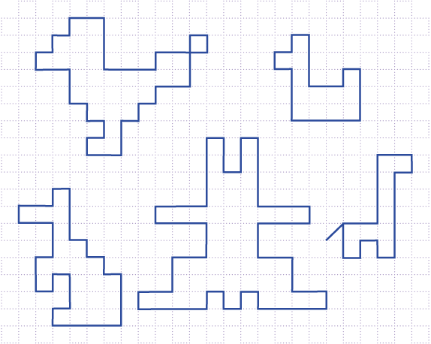
Дети очень радуются, когда видят положительный результат и огорчаются неудачами. Не торопитесь переходить к более сложным рисункам. Важно, чтобы ребенок испытывал положительные эмоции от работы, и тогда интерес к таким упражнениям будет только расти.
Ценность таких упражнений несомненна: закрепляются умения ориентироваться на плоскости, совершенствуются счетные навыки, вводится измерительная деятельность – одна клетка принимается за единицу измерения, уточняются знания о геометрических фигурах и их свойствах. Кроме того, у ребенка развивается целеустремленность, усидчивость, желание выполнить задание без ошибок, т.к. в противном случае не будет результата (рисунок не получится).

ОРИЕНТИРОВКА НА ЛИСТЕ БУМАГИ
Оборудование: лист бумаги с разметкой (в четырёх углах листа поставлены точки), простой карандаш.
Дайте ребенку лист бумаги в клеточку с разметкой. Инструкция: «На листе, на том месте, где поставлены точки, нужно нарисовать то, что я тебе скажу, а где рисовать, ты узнаешь, если будешь внимательно слушать».
1. Наступила осень, завяли цветы. Нарисуйте простым карандашом цветок в правом углу.
2. Осенью листья на деревьях меняют цвет и опадают. Нарисуйте в левом нижнем углу листок.
3. Мы ждем, когда наступит «бабье лето», потому что в это время возвращаются солнечные дни. Нарисуйте в верхнем левом углу солнышко.
4. Когда выглядывает солнышко, нам становится весело. Нарисуйте улыбку в правом нижнем углу.
«Где находится?»
Цель: формировать пространственную ориентировку на листе бумаги.
Стимульный материал: белый лист бумаги, на котором изображены геометрические фигуры (овал, квадрат, прямоугольник, треугольник) разного цвета, Можно геометрические фигуры заменить различными изображениями животных (медведь, лиса, заяц, корова), видами транспорта (корабль, самолет, машина, камаз), игрушками и т. д. Фигуры расположены по углам, посредине рисуется круг.
«Посмотри внимательно на рисунок и скажи, где нарисован круг? Овал? Квадрат? Треугольник? Прямоугольник?
Покажи, что нарисовано справа от круга? Слева от круга?
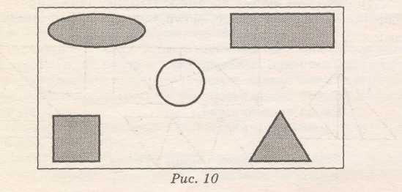
Что изображено в правом верхнем углу? В левом нижнем углу?
Что нарисовано выше круга? Ниже круга?»

Заключение
Подводя итог, можно сказать, что знания о пространстве и навыки ориентации чрезвычайно важны для всестороннего развития ребенка.
можно сделать следующие выводы и обобщения:
- Способность к пространственному ориентированию обеспечивается взаимодействием двигательно-кинестетического, зрительного и слухового анализаторов;
- Развитие пространственной ориентировки происходит в тесной связи с формированием ощущений (в частности – ощущения своего тела), с совершенствованием двигательных навыков, с расширением практического опыта детей;
- Овладение навыками пространственной ориентировки совершенствует сенсорные и интеллектуальные способности, улучшает выполнение физических и музыкально-ритмических упражнений;
- Наилучший результат в формировании навыков пространственной ориентировки приносят занятия, проводимые в игровой форме;
Уровень развития пространственной ориентировки у дошкольников, позволяют своевременно выявить отставание в формировании и развитии ориентировки. Это дает возможность вовремя откорректировать нарушения.
Таким образом, развитие пространственных представлений, являясь составной частью в работе по формированию знаний и навыков в различных видах деятельности, выделяется как одна из важнейших задач коррекционной работы, проводимой с детьми дошкольного возраста.

Список литературы.
1. Ерофеева Т. И., Математика для дошкольников: Просвещение, 1992.
2. Ерофеева Т.И., Методика обучения математике: Ассоциация « Профессиональное образование», 1994.
3. Метлина Л. С., Математика в детском саду: Просвещение, 1984.
4. Семаго, Н. Я. Методика формирования пространственных представлений у детей дошкольного и младшего возраста: [Текст]: Практическое пособие. - М.: Айрис - пресс, 2007.
5. Титова, О. В. Справа - слева. Формирование пространственных представлений у детей [Текст]: Методическое пособие. - М.: Издательство «ГНОМ и Д», 2004.

